REQUERIMENTO Nº 1389/2021

Súmula: - Solicita Informações do Executivo se consta no cronograma de obras estudo para a implantação de bebedouros na parte e externa do ginásio de esportes e todas as Areninhas do Município.
REQUEIRO à Mesa, após ouvido o Douto Plenário na forma regimental vigente, seja oficiado ao Excelentíssimo Senhor Igor Soares Ebert, Prefeito Municipal, se há estudo para implantação de bebedouros na parte externa do ginásio de Esportes e todas as Areninhas do Município.

Justificativa

Senhor Presidente: -
Senhoras Vereadoras: -
Senhores Vereadores: -

Com muita luta passamos por esta pandemia graça ao nosso Bom Deus e sabemos começa as retomadas esportivas e muitas outras atividades.
Trata- se de um pedido dos munícipes que utilizam o espaço para práticas de esporte a esse Vereador, pois o ginásio nem sempre encontrasse aberto e assim dificulta que os atletas bebam agua ali no local, muitas das vezes procuram a escolas ao redor para conseguir beber agua ou posto de gasolina, tendo em vista que no local desde antes da pandemia havia aulas de zumba na quadra externa, e não havendo nenhum local para beber agua.
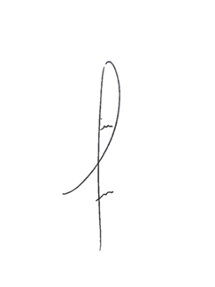
Aproveitando que as Areninhas são os auges dos bairros famílias inteiras agora tem um local para lazer e pensando nos munícipes essa grande necessidade dos bebedouros, pois nem todos moram próximo das Areninhas.

Sala das Sessões Bemvindo Moreira Nery, 13 de setembro de 2021.



DENIS LUCAS DE OLIVEIRA
VEREADOR

